NASA's Mars Exploration Program
Un demi-siècle après avoir marché sur la Lune, l'exploration spatiale semble se fixer à moyen terme l'objectif de l'exploration de la planète Mars par l'homme. Une telle expédition suppose de résoudre un très grand nombre de problèmes concernant aussi bien les aspects techniques que les aspects humains.
Ce sujet propose d'étudier la cohérence de l'un des nombreux scénarios élaborés par la NASA pour un vol habité vers Mars.
Les deux parties du problème ainsi que les sous-parties sont largement indépendantes, mais les données numériques fournies dans les différentes parties sont susceptibles d'être utilisées ailleurs.
Certaines questions, repérées par une barre en marge, ne sont pas ou peu guidées. Elles nécessitent plus de temps pour élaborer un modèle ou un raisonnement, le barème en tient compte.
Ce sujet est accompagné d'un document réponse à rendre avec la copie (même s'il n'a pas été utilisé). Les principales données numériques sont regroupées dans le document réponse.
I Le voyage entre la Terre et Mars
Dans toute cette partie du problème, les orbites des planètes autour du Soleil sont assimilées à des cercles de rayon égal au demi-grand axe $a$ des ellipses. On se place dans le référentiel héliocentrique supposé galiléen.
I.A - Vitesse de la Terre et de Mars dans le référentiel héliocentrique
Q 1. Donner les dimensions de la constante gravitationnelle $G$ ainsi que son unité dans le système international.
Q 2. Montrer que le moment cinétique ${\vec{L}}_{O}$ en $O$, centre du Soleil, d'un objet de masse $m$ est une constante du mouvement.
Q 3. On utilise les coordonnées cylindriques ( $O,{\vec{e}}_{r},{\vec{e}}_{θ},{\vec{e}}_{z}$ ) avec ${\vec{e}}_{z}$ tel que ${\vec{L}}_{O}=L_{O}{\vec{e}}_{z}$. Justifier que le mouvement est plan et exprimer $C=r^{2}\frac{ dθ}{ dt}$ en fonction de $L_{O}$ et $m$. Quel est le nom de cette grandeur?
Q 4. Déterminer, dans le cas d'une orbite circulaire de rayon $R$, la vitesse $V$ de l'objet en fonction de $G$, $M_{S},R$ et $m$. Calculer les valeurs numériques de $V_{T}$, la vitesse orbitale de la Terre et de $V_{M}$, celle de Mars, dans le référentiel héliocentrique.
I.B - Aspect énergétique et troisième loi de Kepler
Q 5. Déduire l'expression de l'énergie cinétique, puis de l'énergie mécanique de l'objet de masse $m$ sur son orbite circulaire autour du Soleil en fonction de $G,M_{S},R$ et $m$.
Q 6. Exprimer la période de rotation $T$ de l'objet en fonction $G,M_{S}$ et $R$ (troisième loi de Kepler).
Il est rappelé que les expressions de l'énergie mécanique et de la troisième loi de Kepler obtenues pour un mouvement circulaire peuvent être généralisées au cas d'une orbite elliptique en remplaçant le rayon $R$ par le demi-grand axe de la trajectoire.
I. $C$ - Voyage aller Terre - Mars, orbite de transfert
D'un point de vue énergétique, la méthode la plus efficace pour envoyer un vaisseau d'une orbite circulaire à une autre orbite circulaire coplanaire est de le placer sur une trajectoire de transfert elliptique tangente aux deux orbites circulaires, donc ici aux orbites de Mars et de la Terre (ellipse de Hohmann). On admet que seule l'attraction solaire agit sur le vaisseau pendant son mouvement.
Q 7. Représenter, sur la figure A du document réponse, montrant les orbites de la Terre et de Mars, l'allure de l'orbite de transfert (trajectoire de Hohmann).
La position de la Terre au temps $t=0$ du départ du vaisseau est prise comme origine angulaire ( $θ_{T}(t=0)=0$ ). Q 8. Au départ de l'orbite de la Terre, exprimer en fonction de $V_{T},a_{M}$ et $a_{T}$ la vitesse $V_{T}^{′}$ que doit avoir le vaisseau sur sa trajectoire de transfert. En déduire la variation de vitesse $ΔV_{T}=V_{T}^{′}−V_{T}$. Calculer la valeur numérique de $ΔV_{T}$.
En pratique, la variation de vitesse requise est plus importante en raison de la nécessité de se libérer de l'attraction de la planète à partir d'une orbite basse.
Q 9. Exprimer puis calculer la durée $Δt$ du voyage jusqu'à l'orbite de Mars.
Q 10. Quel doit être l'angle $α_{0}=θ_{M}(t=0)−θ_{T}(t=0)$ (Terre - Soleil - Mars) formé par les directions de Mars et de la Terre, vus du Soleil, au moment du lancement afin que Mars soit au rendez-vous à l'arrivée du vaisseau? Calculer la valeur numérique de $α_{0}$ et indiquer la position de Mars au moment du lancement sur la figure A du document réponse.
Q 11. Dans l'hypothèse d'un problème survenu pendant le voyage aller nécessitant de ne pas explorer la planète, le vaisseau ne modifie pas sa vitesse lors du passage de l'orbite de Mars. Déterminer la position angulaire de la Terre au bout d'une révolution complète de celui-ci sur son orbite de transfert. Commenter.
I.D - Durée de la mission
Toujours pour minimiser le cout énergétique, le voyage retour emprunte le même type d'orbite de transfert qu'à l'aller.
Q 12. Déterminer l'angle $α_{1}$ (Terre - Soleil - Mars) au moment du départ de Mars.
Q 13. En déduire le nombre de jours que les astronautes vont pouvoir passer sur la planète rouge, la durée totale de la mission (en jours) et la période entre deux fenêtres de lancement depuis la Terre.
Moyennant une plus grande dépense énergétique, il est possible de modifier ce scénario de mission, et ce en fonction des objectifs voulus (réduction du temps de trajet aller ou retour, modification du temps global de mission en sont des exemples). Ainsi, une variation de vitesse $Δ{\vec{V}}_{T}$ colinéaire à ${\vec{V}}_{T}$ plus importante au départ permet de réduire le temps du voyage aller.
Dans la suite, on cherche une réduction de $25\%$ de l'angle balayé par le vaisseau pour atteindre l'orbite de Mars autour du Soleil. On se place de nouveau avec la position de la Terre au lancement prise comme origine angulaire $\left(θ_{T}(t=0)=0\right)$ et on souhaite que le vaisseau atteigne Mars à un instant $Δt^{′}$ tel que $θ_{M}\left(Δt^{′}\right)=3π/4$. On admet que la nouvelle trajectoire du vaisseau est une conique dont l'un des foyers est le Soleil et d'équation polaire $r(θ)=\frac{p}{1+ecos⁡θ}$ où $p$ est appelé paramètre de la conique et $e$ son excentricité.
Q 14. Placer sur la figure $B$ du document réponse la position de Mars à l'arrivée du vaisseau.
Q 15. Justifier que $r_{P}$, le périhélie de la trajectoire du vaisseau (distance minimale du Soleil au vaisseau), vérifie $r_{P}=a_{T}$.
Q 16. Montrer que l'excentricité s'écrit $e=\frac{a_{M}−a_{T}}{\frac{1}{\sqrt{2}}a_{M}+a_{T}}$ et calculer sa valeur numérique. Tracer sur la figure B l'allure de la trajectoire.
Q 17. Exprimer l'énergie mécanique $E_{M}$ du vaisseau sur cette trajectoire en fonction de $m,V_{T}$ et $e$.
Q 18. En déduire la vitesse $V_{T}^{′′}$ que doit avoir le vaisseau au départ pour se placer sur sa nouvelle orbite, toujours en fonction de $V_{T}$ et $e$.
Q 19. Donner, en fonction de $V_{T}$ et $e$, la variation de vitesse $ΔV_{T}^{′}=V_{T}^{′′}−V_{T}$ qu'il faut communiquer au vaisseau pour le mettre sur sa nouvelle trajectoire de transfert. Calculer la valeur numérique de $ΔV_{T}^{′}$.
Q 20. Exprimer $C=r^{2}\frac{ dθ}{ dt}$ en fonction de $a_{T}$ et $V_{T}^{′′}$.
Q 21. Évaluer le temps $Δt^{′}$ du transfert entre la Terre et Mars.
On donne : $∫_{0}^{θ_{M}\left(Δt^{′}\right)} \frac{1}{(1+ecos⁡θ)^{2}} dθ=2,15$ avec l'excentricité calculée en question 16 .
II Le projet NERVA (Nuclear Engine for Rocket Vehicle Application)
Pour les phases d'insertion sur les trajectoires de transferts, la NASA préconise la propulsion nucléaire qui permet de réduire considérablement la masse de carburant par rapport à une propulsion chimique. Ce type de technologie a été mis au point dès les années 1960 pour le NERVA, elle repose sur l'éjection à grande vitesse d'hydrogène réchauffé par un réacteur nucléaire.
Le scénario propose l'utilisation d'un vaisseau assemblé en orbite basse terrestre constitué en modules indépendants afin de répondre à diverses exigences nécessaires au voyage interplanétaire. Ce vaisseau, d'un diamètre de 10 m et de près de 100 m de long a une masse d'environ 360 t . Il est équipé de deux moteurs NERVA dotés chacun d'une source thermique nucléaire d'une puissance $P_{th}=1,00GW$ et fournissant une poussée unitaire de 220 kN .
De l'hydrogène liquide, noté ${LH}_{2}$, est stocké à la température $T_{\text{vap }}$ et à la pression $P_{\text{vap }}$ dans des réservoirs. On note $m_{0}=360×{10}^{3} kg$ la masse initiale du vaisseau, $m(t)$ sa masse à l'instant $t,D=−\frac{dm}{ dt}>0$ le débit massique des gaz éjectés par les propulseurs NERVA (supposé constant jusqu'à épuisement du ${LH}_{2}$ ) et $v_{1}$ la vitesse des gaz en sortie de tuyère par rapport au vaisseau.
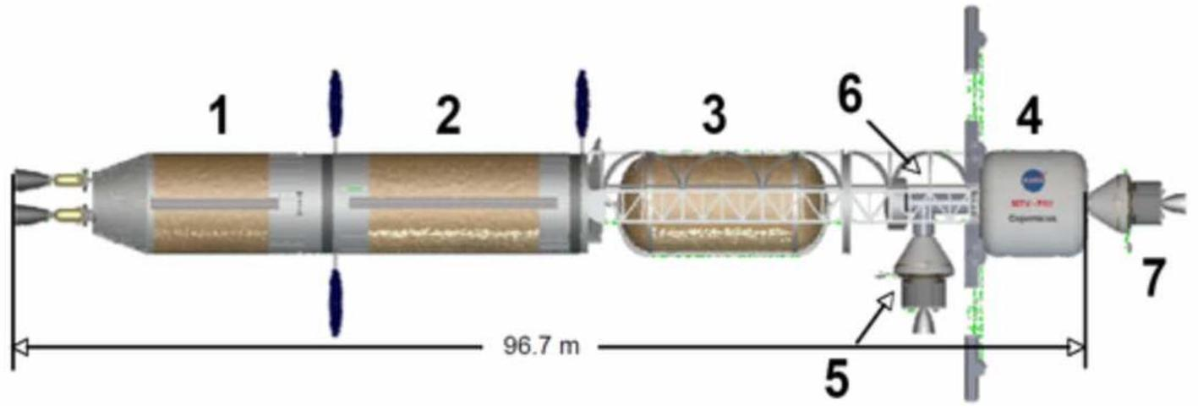
(1) Étage de propulsion nucléaire (2) Réservoir d'hydrogène liquide fixe (3) Réservoir d'hydrogène liquide largable (4) Habitat utilisé pour le transit Terre-Mars (5) Vaisseau Orion (6) Système de télécommunication, cryorefroidisseurs et panneaux solaires (7) Port d'amarrage pour le vaisseau décollant de Mars
Figure 1 Architecture du vaisseau
Dans la suite, le temps de poussée des moteurs est suffisamment court par rapport au temps des transferts pour considérer la trajectoire rectiligne dans le référentiel héliocentrique pendant une phase de propulsion. De plus, les forces de gravitation sont négligeables devant la poussée des moteurs.
II.A - Étude dynamique
Q 22. À partir d'une étude dynamique sur le système fermé {vaisseau + gaz éjecté} entre les instants $t$ et $t+dt$, justifier l'équation différentielle suivante, dans laquelle $\vec{F}=−D{\vec{v}}_{1}$ représente la force de poussée,
$$m(t)\frac{d\vec{v}}{ dt}=\vec{F}.$$
Afin de pouvoir comparer l'efficacité des systèmes de propulsion ayant des débits, des vitesses d'éjection, ou des sources d'énergie différentes, on utilise généralement la notion d'impulsion spécifique notée $I_{sp}$ s'exprimant en seconde. On peut la définir comme le temps pendant lequel une masse initiale $m_{i}$ d'ergol est capable de donner une poussée égale à son poids à la surface de la Terre.
Q 23. Établir $I_{sp}$ en fonction de $g$ et $v_{1}$. Pour le vaisseau envisagé par la NASA, on a $I_{sp}=825 s$. Calculer la vitesse $v_{1}$ d'éjection des gaz du moteur NERVA.
Q 24. Pour une injection sur une trajectoire de Hohmann vers Mars depuis l'orbite basse terrestre, une variation de vitesse $ΔV_{T}=3,70 km⋅{ s}^{−1}$ est requise. Déterminer la masse $m_{c}$ de ${LH}_{2}$ consommée. Le résultat est-il cohérent avec le dimensionnement proposé du vaisseau?
Q 25. Quel sera le surplus de consommation dans l'hypothèse du voyage raccourci évoqué dans la souspartie I.D ?
II.B - Approche thermodynamique
Schématiquement, la technologie du NERVA utilise un cœur de réacteur nucléaire de section $S_{0}=0,28{ m}^{2}$ (correspondant à un diamètre $d_{0}=60 cm$ ) dont le rôle est de produire les gaz chauds à la température $T_{0}=2500 K$ et à la pression $P_{0}=70,0×{10}^{5} Pa$ nécessaires à la propulsion.
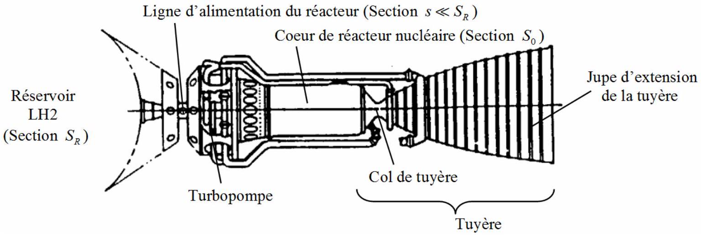
Figure 2 Plan du moteur NERVA
Des turbopompes placées entre le réservoir et le cœur du réacteur permettent d'alimenter celui-ci en ${LH}_{2}$ avec un débit massique constant $D_{m}$. On néglige les variations d'énergie cinétique de l'hydrogène devant les variations d'enthalpie dans le cœur du réacteur.
Lorsque l'hydrogène pénètre dans le cœur du réacteur, il est sous forme liquide à la température $T_{\text{vap }}$ et à la pression $P_{\text{vap }}$ d'équilibre liquide-gaz.
Q 26. En appliquant le premier principe de la thermodynamique pour un système ouvert au cœur du réacteur, établir l'expression du débit massique $D_{m}$ en fonction de $P_{th},T_{0},T_{vap},M_{H_{2}},ΔH_{vap},R$ et $γ$.
Q 27. Cette expression permet de calculer un débit massique $D_{m}=27,4 kg⋅{ s}^{−1}$. Compte tenu des données proposées par la NASA, cette valeur vous semble-t-elle réaliste ?
Q 28. En l'absence de tuyère, déterminer la vitesse $v_{0}$ en sortie de cœur de réacteur en fonction de $P_{0}$, $T_{0},S_{0},D_{m}$ et de la constante spécifique du dihydrogène $r=\frac{R}{M_{H_{2}}}$, puis calculer sa valeur. La tuyère est-elle indispensable?
II.C - La tuyère
La tuyère du moteur NERVA présente une géométrie particulière dite tuyère de Laval comprenant trois parties distinctes:
- le convergent ;
- le col où la section est minimale ;
- le divergent.
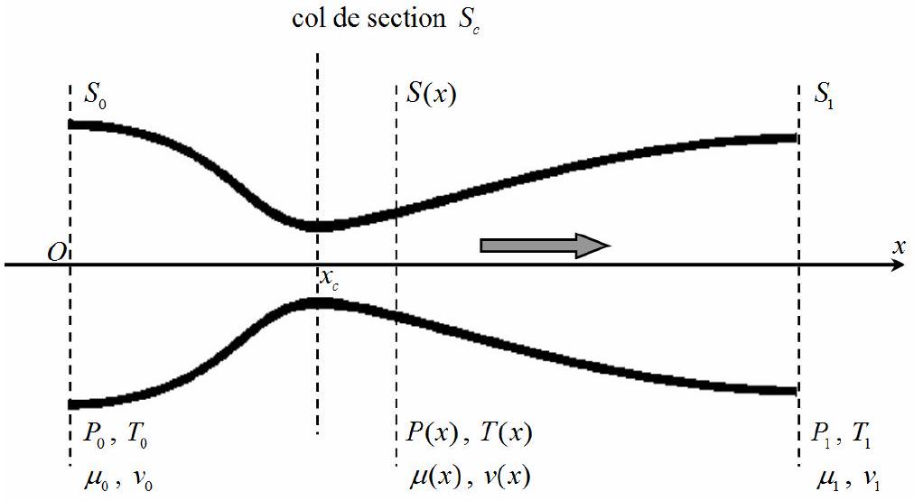
Figure 3 Tuyère de Laval
On cherche dans un premier temps à comprendre pourquoi cette forme est adaptée à l'éjection dans l'espace du dihydrogène issu du cœur de réacteur et ensuite à étudier les conséquences sur la vitesse des gaz en sortie de tuyère.
On rappelle l'équation d'Euler décrivant les évolutions spatiales et temporelles du champ de vitesse $\vec{v}(x,t)$ d'un fluide de masse volumique $μ(x,t)$ soumis uniquement à la pression $P(x,t)$ dans le référentiel d'étude supposé galiléen :
$$μ\left(\frac{∂\vec{v}}{∂t}+(\vec{v}⋅\vec{grad})\vec{v}\right)=−\vec{grad}P.$$
L'écoulement du dihydrogène, se comportant comme un gaz parfait, dans la tuyère d'axe ( $Ox$ ) est stationnaire et supposé adiabatique réversible. De plus, la section $S(x)$ est lentement variable, ce qui permet de considérer l'écoulement unidirectionnel (colinéaire à l'axe $(Ox)$ ) et unidimensionnel (les paramètres physiques ne dépendent que de l'abscisse $x$ ).
Les grandeurs caractéristiques du gaz sont indicées par 0 à l'entrée de la tuyère et par 1 à la sortie.
II.C.1) La forme de la tuyère
Q 29. Quelle condition nécessaire relie $P_{0}$ et $P_{1}$ pour avoir un écoulement dans le sens des $x$ croissants ?
Q 30. Montrer que $μv\frac{ dv}{ dx}=K\frac{ dP}{ dx}$ où $K$ est une constante dont on donnera la valeur.
Q 31. La transformation étant adiabatique réversible, quelle relation lie $μ(x)$ à $μ_{0},P(x)$ et $P_{0}$ ?
Q 32. Déduire des deux précédentes questions la relation
$$v^{2}−v_{0}^{2}=C_{1}\left(1−{\left(\frac{P}{P_{0}}\right)}^{\frac{γ−1}{γ}}\right)$$
où l'on exprimera la constante $C_{1}$ en fonction de $P_{0},μ_{0}$ et $γ$.
Q 33. En posant $α=\frac{P(x)}{P_{0}}$ et en supposant que $v_{0}$ est négligeable devant $v$, établir l'expression du débit massique dans la tuyère sous la forme
$$D_{m}=C_{2}S(x)f(α)$$
où $f(α)$ est une fonction de $α$ seul, à déterminer, et $C_{2}$ une constante à exprimer en fonction de $P_{0},μ_{0}$ et $γ$.
Q 34. Justifier que l'on a nécessairement $α∈[0,1]$. Après avoir indiqué les limites, étudier la fonction $f(α)$ et préciser sa particularité en $α_{M}={\left(\frac{γ+1}{2}\right)}^{\frac{γ}{γ−1}}=0,528$.
La tuyère doit avoir une forme adaptée aux conditions d'utilisation.
Q 35. Expliquer en quoi la valeur du rapport $\frac{P_{1}}{P_{0}}$ influence sa géométrie et associer, parmi les formes proposées sur la figure 4 , celles correspondant aux différents cas possibles.
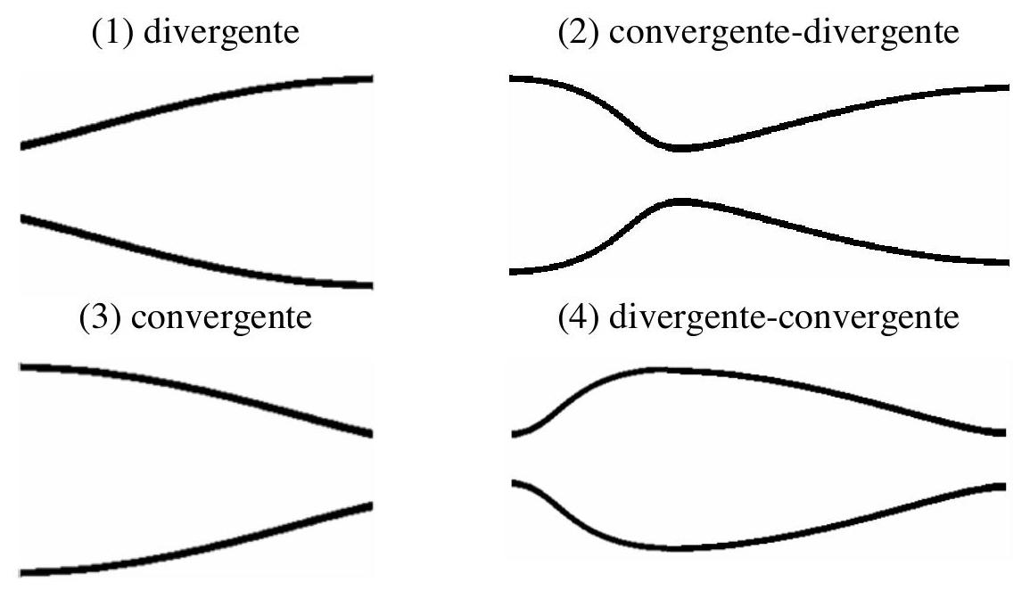
Figure 4 Les quatre géométries différentes des tuyères
Q 36. Afin d'éviter une trop forte détente des gaz après la sortie de la tuyère (ce qui peut conduire à la génération d'une onde de choc), on cherche à avoir une pression $P_{1}$ proche de la pression extérieure. Le choix d'une tuyère de Laval pour le moteur NERVA est-il le plus judicieux ?
II.C.2) La vitesse des gaz dans la tuyère
On se place dans la situation d'une propagation unidimensionnelle (selon ${\vec{e}}_{x}$ ). Dans un premier temps, on cherche à établir la célérité des ondes acoustiques dans un fluide supposé parfait et soumis aux seules forces de pression. Celui-ci est caractérisé à l'équilibre par des valeurs uniformes $P_{0}$ de la pression et $μ_{0}$ de la masse volumique. Du point de vue thermodynamique, ses évolutions sont considérées comme isentropiques, auxquelles correspond le coefficient de compressibilité $χ_{s}$. Le passage d'une onde sonore crée une perturbation et le fluide se déplace en de petits mouvements autour de l'équilibre, les champs de pression et de masse volumique devenant : $P(x,t)=P_{0}+p(x,t)$ et $μ(x,t)=μ_{0}+\overset{˜}{μ}(x,t)$.
Q 37. Qu'appelle-t-on approximation acoustique ? Quel est l'ordre de grandeur de la surpression $p$ pour des ondes acoustiques dans l'air?
Q 38. Écrire et linéariser les équations locales de la mécanique des fluides et l'équation traduisant l'hypothèse thermodynamique effectuée. Établir l'équation de propagation des ondes acoustiques pour la surpression. Exprimer la célérité $c$ de ces ondes en fonction de $χ_{s}$ et $μ_{0}$.
Q 39. Dans le modèle du gaz parfait, établir la loi de variation de la célérité avec la température. Calculer $c_{0}$ dans le dihydrogène en sortie du cœur de réacteur.
On définit le nombre de Mach $M=\frac{v}{c}$ avec $v$ la vitesse et $c$ la célérité des ondes acoustiques. Un écoulement est dit subsonique pour $M<1$ et supersonique pour $M>1$.
Q 40. Préciser la nature subsonique ou supersonique de l'écoulement de dihydrogène en sortie du cœur de réacteur.
Q 41. À partir de la relation établie à la question 32 et en tenant compte du caractère isentropique de l'évolution, établir une relation entre la température et la vitesse dans la tuyère. À quelle loi de conservation peut-on associer cette relation? Justifier alors l'expression :
$$dT=−\frac{γ−1}{γr}v^{2}\frac{ dv}{v}.$$
Q 42. En déduire la température en sortie de tuyère $T_{1}$ ainsi que la nature subsonique ou supersonique de l'écoulement.
Dans la tuyère, les évolutions de la section $S(x)$ et de la vitesse $v(x)$ sont liées par la relation d'Hugoniot, admise :
$$\frac{dS}{S}=\left(M^{2}−1\right)\frac{dv}{v}$$
où $M$ est le nombre de Mach.
Q 43. Au vu de la nature subsonique ou supersonique de l'écoulement à l'entrée et à la sortie de la tuyère, justifier que seule la tuyère de Laval permet une augmentation continue de la vitesse. Préciser la condition nécessaire sur le nombre de Mach $M_{c}$ au niveau du col pour un fonctionnement optimal de celle-ci.
II.C.3) Les dimensions de la tuyère
Connaissant le nombre de Mach au col et à la sortie de la tuyère, il est possible de déterminer les diamètres de celle-ci en ces points.
Q 44. Déduire de la question 41 la relation
$$T\left(1+C_{3}M^{2}\right)=C_{4}$$
où l'on exprimera les constantes $C_{3}$ et $C_{4}$ en fonction de $γ$ et $T_{0}$.
Q 45. Déterminer les diamètres de la tuyère au col et à la sortie. Commenter vos résultats à l'aide de la figure 2.
Q 46. La pression en sortie de tuyère semble-t-elle respecter la condition évoquée à la question 36 ? Le dihydrogène subit-il un changement d'état à la sortie?


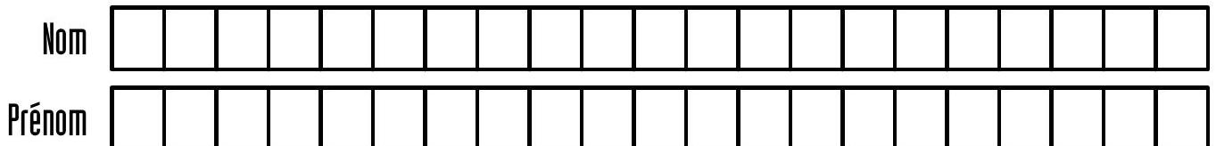
concouns centrale-supélee
Épreuve: Physique 2PC
Ne rien porter sur celte feuille avant d'avoir complètement rempli l'entête
Feuille $◻$ / $◻$
Données
Masse du Soleil
Demi-grand axe de l'orbite de la Terre
Demi-grand axe de l'orbite de Mars
Constante gravitationnelle
Champ de pesanteur terrestre
Période de révolution de la Terre
Période de révolution de Mars
Pression de vapeur saturante de $H_{2}$ à $T_{\text{vap }}=−253 ^{∘}C$
Enthalpie molaire de vaporisation
Masse volumique de ${LH}_{2}$ (hydrogène liquide)
Masse molaire du dihydrogène
Rapport des capacités $c_{P}/c_{V}$ du dihydrogène gazeux
Constante des gaz parfaits
Constante spécifique du dihydrogène
Capacité thermique massique à pression constante de l'hydrogène gazeux
Diagramme ( $P,T$ ) du dihydrogène
$$M_{S}=2,00×{10}^{30} kg$$
$$a_{T}=150×{10}^{6} km$$
$$a_{M}=228×{10}^{6} km$$
$$G=6,67×{10}^{−11}SI$$
$$g=9,81 m⋅{ s}^{−2}$$
$T_{T}=365$ jours
$T_{M}=687$ jours
$$P_{\text{vap }}=1,00×{10}^{5} Pa$$
$$ΔH_{\text{vap }}=0,900 kJ⋅{ mol}^{−1}$$
$$μ_{{LH}_{2}}=71,0 kg⋅{ m}^{−3}$$
$$M_{H_{2}}=2,00 g⋅{ mol}^{−1}$$
$$γ=1,4$$
$$R=8,31 J⋅{ K}^{−1}⋅{ mol}^{−1}$$
$$r=R/M_{H_{2}}=4,16 kJ⋅{ K}^{−1}⋅{ kg}^{−1}$$
$$c_{p}=rγ/(γ−1)$$
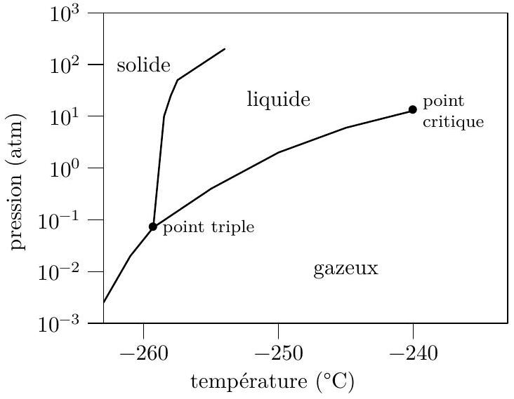

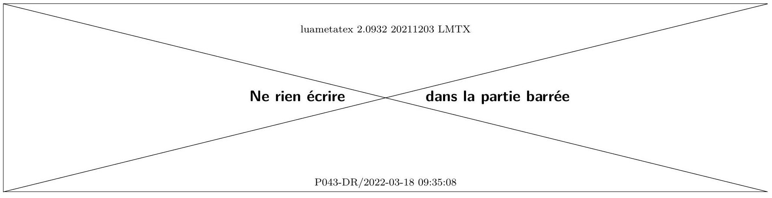
Formulaire
L'équation polaire d'une conique d'axe focal ( $Ox$ ), de paramètre $p$ et d'excentricité $e$ s'écrit
$$r(θ)=\frac{p}{1+ecos⁡θ}$$
La nature de la courbe dépend de l'excentricité. On distingue 4 cas.
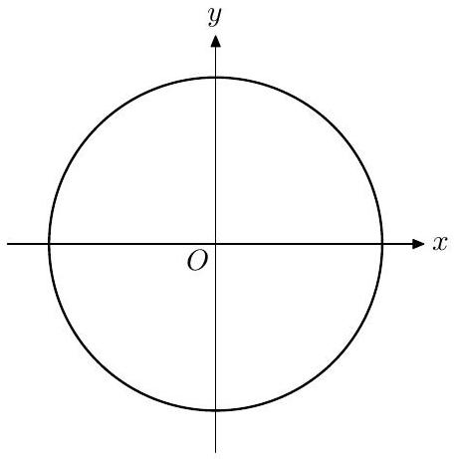
$e=0$, la courbe est un cercle
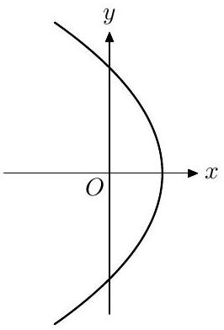
$e=1$, la courbe est une parabole
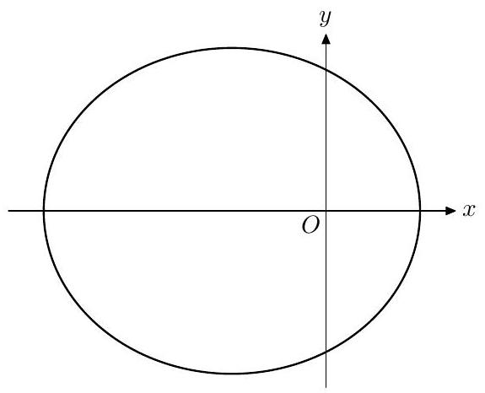
$0<e<1$, la courbe est une ellipse
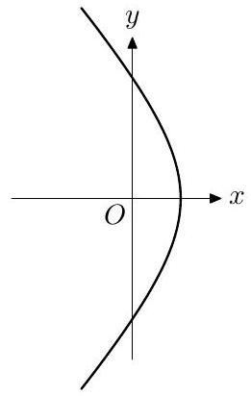
$e>1$, la courbe est une hyperbole
Questions 7 et 10
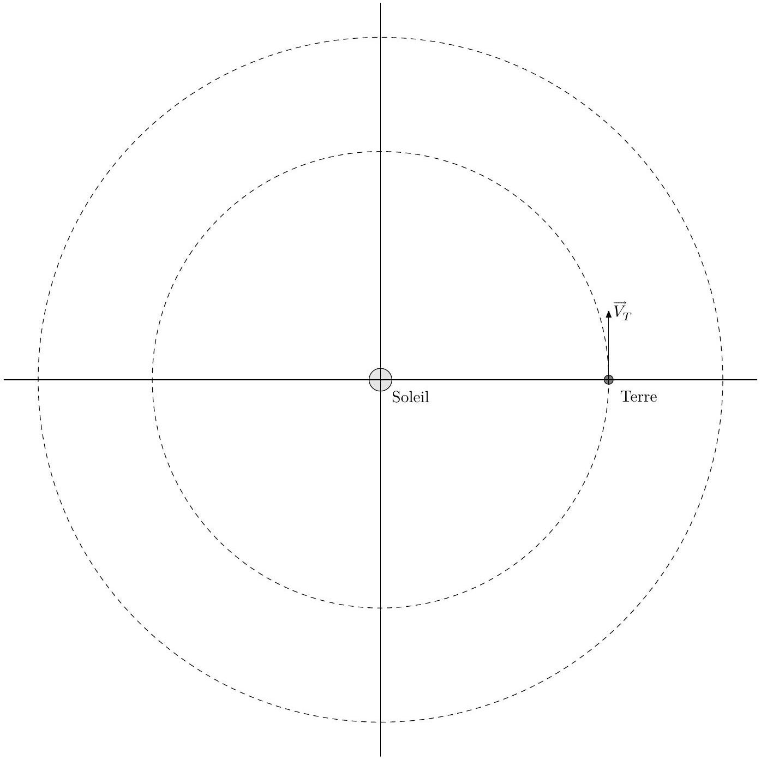
Figure A
Questions 14 et 16
Figure B

